IDENTITAS DIRI PENULIS

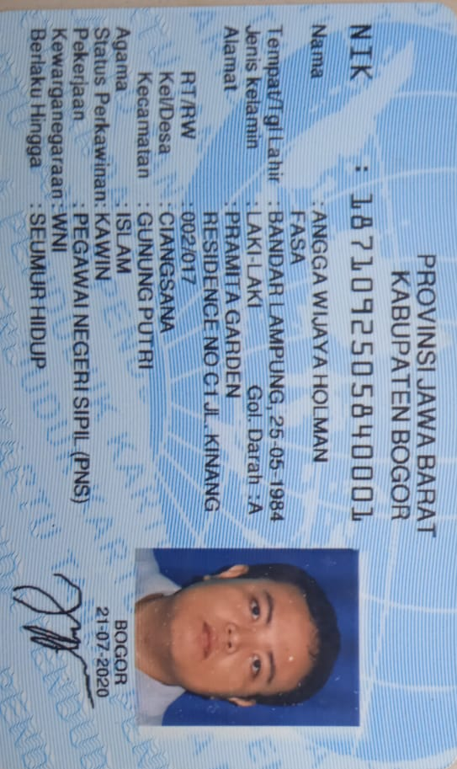
Nama : Angga Wijaya Holman Fasa
Alamat : Pramita Garden Residence C1, Ciangsana, Gunung Putri 16968
No. HP : 082260433927

